Задача №3. Рассчитать индуктивность индуктивного датчика
1 Цель работы
1.1 Научиться рассчитывать индуктивность индуктивного датчика.

2. Пояснения к работе
2.1 Краткие теоретические сведения.

Индуктивные датчики преобразуют механическое перемещение в изменение параметров магнитной и электрической цепей. Принцип действия индуктивных датчиков основан на изменении индуктивности L или взаимоиндуктивности M обмотки с сердечником вследствие изменения магнитного сопротивления Rм магнитной цепи, в которую входит сердечник.

- Последовательность преобразований:

F → δв → Rм → L → X_{L} → Z → I,
где F – усилие;
δв – длина воздушного зазора;
Rм – магнитное сопротивление;
L – индуктивность;
X_{L} – индуктивное сопротивление;
Z – полное сопротивление;
I – ток.

2) Индуктивность датчика вычисляется по формуле:

L = (2/δв) π⋅ n²⋅ Sм ⋅ 10⁻⁷ , (Гн) (1)
где L – индуктивность датчика,
δ_{в} – длина воздушного зазора, (м);
n – число витков;
S_{м} – площадь поперечного сечения магнитопровода, (м²).

2.2 Пример расчета
Исходные данные:
δв₁ = 0,4 мм = 0,0004 м = 4⋅10-4 м; δв₂ = 0,6 мм = 0,0006 м = 6⋅10-4 м;
δв₃ = 0,8 мм = 0,0008 м = 8⋅10-4 м; Sм = 40 мм2 = 0,00004 м2 = 4⋅10-5 м2;
n = 16000 витков.
Определить: L при различных значениях δв и построить график L = f(δв).

Решение:
L 1 = ( 2 / 0,0004) ⋅ 3,14 ⋅ 160002 ⋅ 0,00004⋅ 10⁻7 = 16,1 (Гн)
L 2 = ( 2 /0,0006) ⋅ 3,14 ⋅ 160002 ⋅ 0,00004⋅ 10⁻7 = 10,7 (Гн)
L 3 = ( 2 /0,0008) ⋅ 3,14 ⋅ 160002 ⋅ 0,00004⋅ 10⁻7 = 8 (Гн)
L 4 при δв = 0,1 мм = 64,3 (Гн)

Построить график L = f(δв)

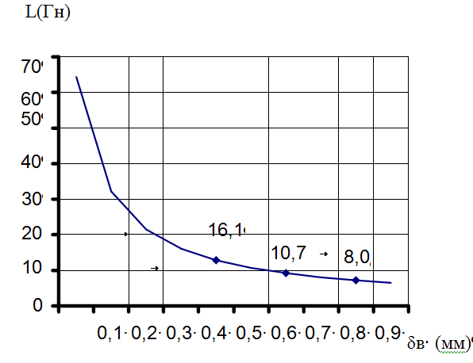

- Задание:

3.1 Определить индуктивность датчика в зависимости от длины воздушного зазора. Исходные данные для расчета взять из таблицы 1, согласно варианту.

Таблица1
№  варианта | δв₁, (мм) | δв₂, (мм) | δв₃, (мм) | Sм, (мм2) | n
1 | 0,3 | 0,5 | 0,7 | 40 | 16 000
2 | 0,4 | 0,6 | 0,8 | 50 | 16 000
3 | 0,3 | 0,5 | 0,7 | 60 | 15 500
4 | 0,4 | 0,6 | 0,8 | 30 | 16 500
5 | 0,5 | 0,7 | 0,9 | 30 | 16 500

  - Произвести расчет:

L₁=_________________________________________________________
____________________________________________________________
L₂=_________________________________________________________
____________________________________________________________
L₃=_________________________________________________________
____________________________________________________________

3.3 Результаты расчета свести в таблицу 2.
Таблица 2
L₁ , (Гн) | L₂ , (Гн) | L₃ , (Гн)

Построить график L = f(δ_{в})

